一叶一菩提，一花一世界。
人之生死，树之盛衰，月之阴晴，日之昼夜。
世间万物，皆是周期轮回。
历史不会简单地重演，但会重复过去的历程。过去发生的，未来还会发生。
天下大道，万变不离其宗。
交易之道在人心，人心之道生情绪；
情绪之道在周期，周期之道皆轮回。
尤其是股票之道，在于人弃我取，人取我弃。
“他人贪婪时我恐慌，他人恐慌时我贪婪”，就是告诉我们，股票是反人性的。
交易，本就是一场顶级的心理游戏，若你无法掌控自己，反被情绪所控，那么犹豫、恐惧、贪婪、后悔，会陪伴你一辈子。
至此，我们需要明白一点，做交易，周期是大道，情绪是核心，题材是驱动。
一定要有周期信仰，股票人好，人生也好，皆轮回！

—信仰之力，坚不可摧—
我有一把刀，斩断心中怯
我有两把刀，斩决周期情
我有三把刀，斩尽市场龙

克服心魔唯一的办法就是利用小资金去不断的练习，不以盈亏为目的，而以执行为目的。
建立一个表格，今日做到画√，没做到画×，如以下。

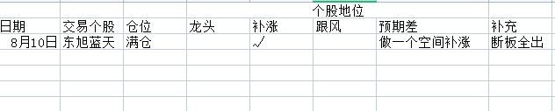

做这样的表格，可以做到清晰自己买的个股的地位和预期，不断的去实践，终有一天，你会发现，你已经进阶了。

